1. O que existe no Universo
1.1. Como se tornou possível o conhecimento do Universo?
Responde às questões consultando o teu manual. [Págs. 12-17]

- Completa a frase seguinte, utilizando as palavras que se encontram dentro do retângulo.

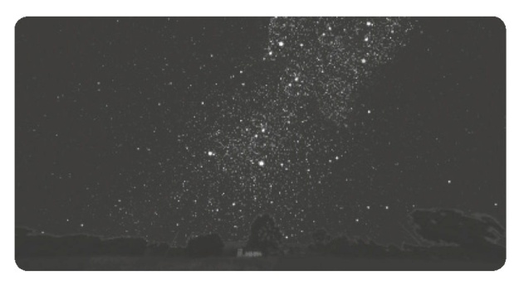
Láctea estrutura limpo luminosos
céu corpos astrónomos

“Os astrónomos do século XVIII pensavam
que todos os corpos celestes que se
viam no céu, isto é, todos aqueles
pontos luminosos e iluminados que se
veem numa noite de céu limpo,
faziam parte de uma enorme estrutura
a que hoje chamamos Via Láctea.”

- Em cada uma das seguintes frases, indica qual dos termos alternativos torna a frase correta.
(A) Numa noite sem nuvens podes observar à vista desarmada uma imensidão de objetos celestes/diversos.
(B) Se observares o céu durante algum tempo, os teus olhos habituam-se à escuridão e consegues ver menos/mais estrelas.
(C) Numa noite sem nuvens e longe das luzes da cidade é possível distinguir uma faixa/caixa mais luminosa que atravessa todo o céu.
(D) A faixa mais luminosa que atravessa todo o céu corresponde ao disco/comprimento da Via Láctea.
(E) O nome Via Láctea deriva do grego kyklos galaktikos e significa “círculo lactoso/leitoso”.

- Completa o esquema com as palavras em falta.

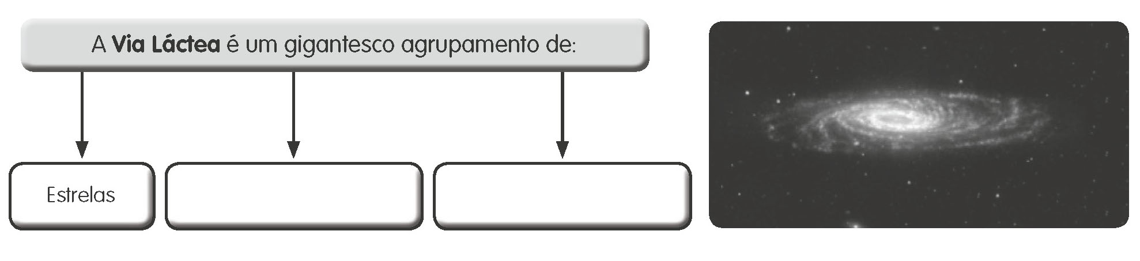
Poeiras
Gases

- Considera cada uma das seguintes figuras e indica qual delas corresponde ao desenho do M51 elaborado pelo astrónomo William Parsons e qual delas corresponde a uma imagem obtida a partir de um telescópio moderno. Se tiveres dúvidas podes consultar o teu manual na pág. 15.
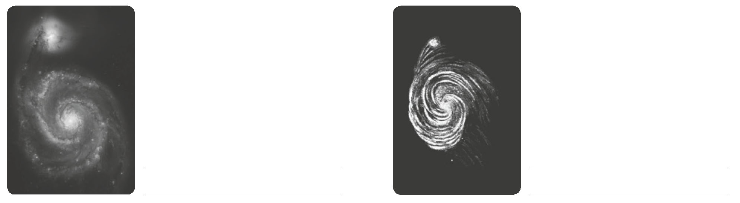
Desenho do M51 elaborado pelo astrónomo William Parsons
Imagem obtida a partir de um telescópio moderno
- Completa as frases seguintes, utilizando as palavras que se encontram dentro do retângulo.

braços abaulada Via Láctea núcleo
espessura espiral disco

- A Via Láctea tem o aspeto de um disco, onde é visível uma espécie de braços em forma de espiral.
(B) O diâmetro da Via Láctea é muito maior do que a sua espessura.
(C) Na Via Láctea é possível ver uma zona central abaulada, designada por núcleo galáctico.

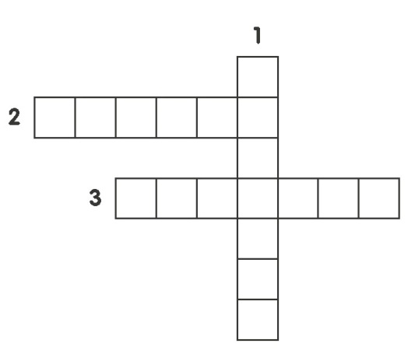
- Preenche o crucigrama com o apelido dos astrónomos que se encontram a negrito nas págs. 14 e 15.
1. Astrónomo francês que dedicou muito tempo da sua vida à
M
E
S
S
I
E
R
observação do céu com telescópios e que ficou célebre por ter
H U B B L
elaborado um catálogo.
2. Astrónomo norte-americano que descobriu que as galáxias que
P A R O N S
constituem o Universo se estão a afastar umas das outras.
3. Astrónomo inglês que observou e desenhou o M51 do catálogo
de Messier.

- Classifica de verdadeira (V) ou falsa (F) cada uma das seguintes afirmações.
F (A) Existem outras galáxias dentro da Via Láctea.
V (B) O aumento do diâmetro e da qualidade dos telescópios permitiu obter melhores imagens dos objetos celestes.
V (C) As galáxias são gigantescos agrupamentos de estrelas, gases e poeiras.
F (D) As galáxias estão a aproximar-se umas das outras.
V (E) As galáxias, quanto mais longe estão, mais rapidamente se afastam.
V (F) O Universo está em expansão.

